Guía de estilos

Índice

Manual de estilos 1

Introducción 1

Color 1

Cabecera 1

Fotos y logos 2

Iconos 2

Estructura web 2

Estructura index 2

Estructura interior 3

Desarrollo de contenidos 3

Menú 3

Titulares 3

Textos 3

# Manual de estilos

## Introducción

La página web ha sido diseñada pensando en la apetecible masa del pan y se ha tratado de hacer una página sencilla y visual que no sature al usuario con la información básica pero suficiente para llamar la atención del usuario y que no dude en visitar físicamente el establecimiento para poder disfrutar de su repertorio de panes, bollería y empanadas.

## Color

Los colores que se han elegido están relacionados con los colores de los panes, a continuación, muestro los colores en hexadecimal y RGB, que se han elegido y en que lugar los podemos localizar:

Fondo:

HEX -> #EDB45E

RGB -> 237,180,94

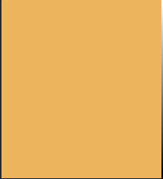

Enlace menú:

HEX -> #360000

RGB -> 54,0,0



Migas Amigas:

HEX -> #05182A

RGB -> 5,24,42



H1 (Nombres de productos):

HEX -> # 1D1905

RGB -> 29,25,5



Textos explicativos de los productos y otros textos:

HEX ->#2A2400

RGB ->42,36,0



## 

## Cabecera

La cabecera es igual para todas las páginas, es simple y visual, con un enlace a la página principal de la web, al pasar el ratón por encima las letras cambian a un color blanco: #f6f7f8.

La tipografía de la cabecera es: impact y un tamaño de 2 em;

Visualizándose de este modo:

## 

## Fotos y logos

Las fotos seleccionadas son las proporcionadas por el cliente de cada uno de sus productos hasta la fecha.

Los únicos logos usados son la de las redes sociales twitter y Facebook, en el futuro se podrán añadir mas redes sociales si el cliente lo desea.

 

## Estructura web

La estructura web utilizada es según el modelo jerárquico, lo que hace a la web una pagina intuitiva y de fácil uso para cualquier cliente/usuario que entre.

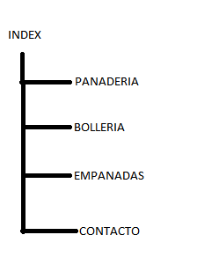

## Estructura index

El index es sencillo con una presentación inicial y una foto de una variedad de los panes que se ofrecen en la web. Y un pequeño video de como se realizan los panes.

## Estructura interior

La estructura interior del resto de las paginas es muy sencilla y visual. Compuesta por; fotos, nombre del producto y una pequeña descripción de cada producto. Todas las páginas tienen la estructura tal y como se muestra en la siguiente imagen, menos la pagina de contacto que se mostrara a continuación de la siguiente imagen:

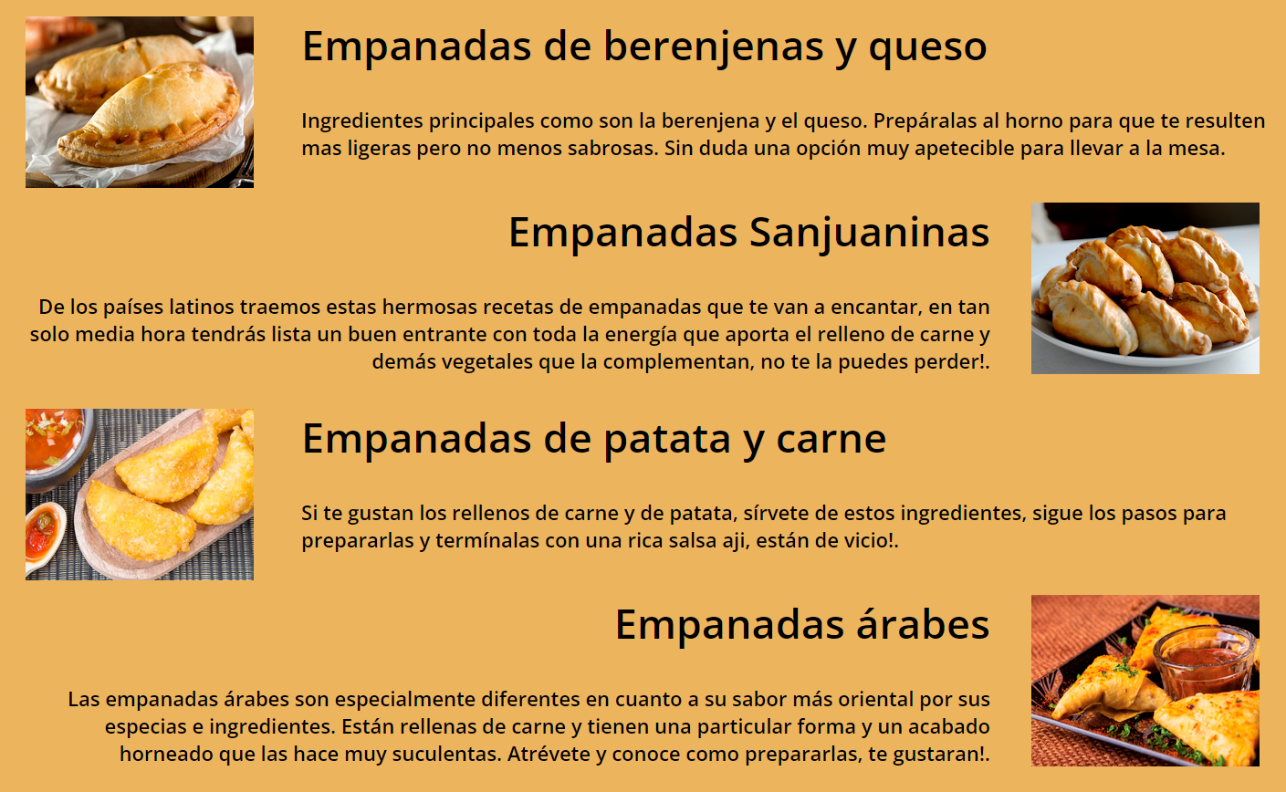

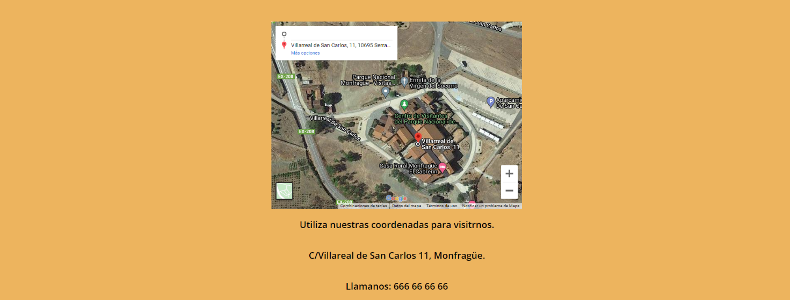

# Desarrollo de contenidos

## Menú

## 

El menú es estático y aparece en cada una de las paginas de la web, con los enlaces panadería, pastelería & bollería, empanadas y contacto, además de la selección del idioma deseado.

El menú esta formado por una fuente Segoe UI Black un tamaño de la misma de 1.125em y el color es #360000.

Cada uno de los enlaces al pasar el puntero por encima, el color del fondo del mismo se cambia a blanco: #f6f7f8 para que se entienda que se visitara un enlace al clicar en él.

## 

## Titulares

Los titulares de la web son H1 para una fácil lectura de los mismos con el color indicado anteriormente en el apartado de colores.

Con una tipografía Open Sans, el tamaño de los mismo es el que viene por defecto del h1.

También hay titulares secundarios como el h2 la tipografía aplicada a estos titulares es: opens sans con un tamaño de 2.813em.

## Textos

Los textos explicativos y otros tipos de textos utilizan el color mencionado en el apartado de colores y usan una tipografía Open Sans de un tamaño de 1.375em.